
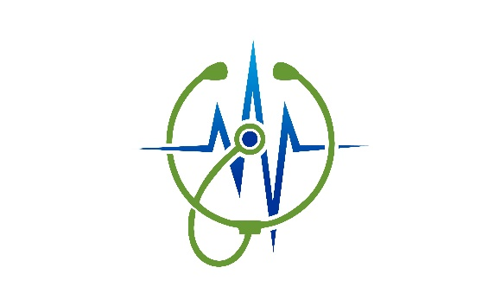

Уважаемый доктор!
Рассмотрите, пожалуйста, жалобы пациентов.
Определите, какие функции нервной системы
могут быть нарушены у пациентов. Ждем ваш ответ.
С уважением, администратор медицинского центра.

- Пациентка А., 37 лет.
Жалуется, что после травмы головы стала плохо видеть, в глазах «двоится», часто беспокоят головные боли. Окулист проблем с глазами не выявил.

- Пациент Б., 54 года.
Перенес инсульт. Речь непонятная, путает местами слова в предложении, не может выразить свои мысли, трудно произносить сложные звуки.

- Пациент В., 15 лет.
После укуса клеща перенес заболевание клещевой энцефалит. Наблюдаются осложнения - трудно вдохнуть, часто происходит остановка дыхания.

- Пациент Г., 23 года.
Жалуется на постоянную жажду, повышенную потливость. Врач-терапевт направил для консультации к неврологу и эндокринологу.

